Отделка вагонкой: достоинства, секреты, советы

Вагонка – доска на основе бруса для обшивки стен и потолка, откосов, декоративных конструкций, полок. Шире всего материал применяется при отделке загородных домов и дач, но его также можно использовать в квартире (на балконе или в прихожей). Правильная подготовка – залог длительной эксплуатации работы.

Обрешётка для вагонки, подготовка поверхности
Между черновой стеной и основным материалом обязательно должен быть зазор – для вентиляции и деформации. Крепить вагонку непосредственно к стене (потолку) неправильно, даже если геометрия поверхности это позволяет. В качестве обрешётки подойдёт высушенная рейка (брус), которую необходимо надёжно зафиксировать.
Рекомендуем сначала сделать электропроводку и лишь после этого переходить к монтажу вагонки. Идеальное решение – накладные выключатели и розетки, однако можно использовать и встраиваемые. Кабель в любом случае следует уложить в короб, что позволит предотвратить возгорание материала.
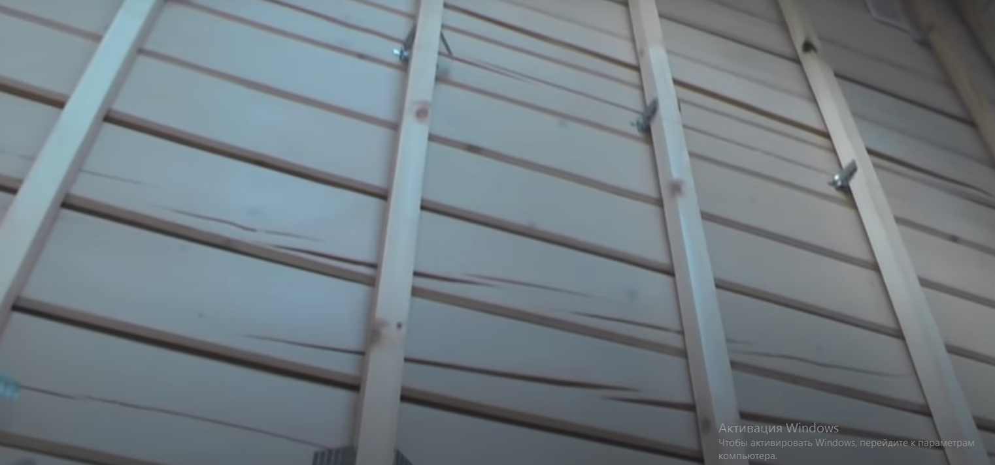

Как лучше всего монтировать вагонку?
Раньше доски крепились к обрешётке с помощью гвоздей. В результате получался ряд шляпок, которые хотя и не бросаются в глаза, но могут испортить общее впечатление. Современных способов скрытого монтажа несколько:
- На саморез. Метиз вводится под углом, чтобы не попасть в шов, шляпка прячется под пазом.
- На кляймер. Крепёжный элемент устанавливается на обрешётку, а в него защёлкивается доска.
- Скобой через пневмоинструмент. Метод сочетает преимущества самореза и кляймера. Скоба держит доску, но при необходимости её можно извлечь.
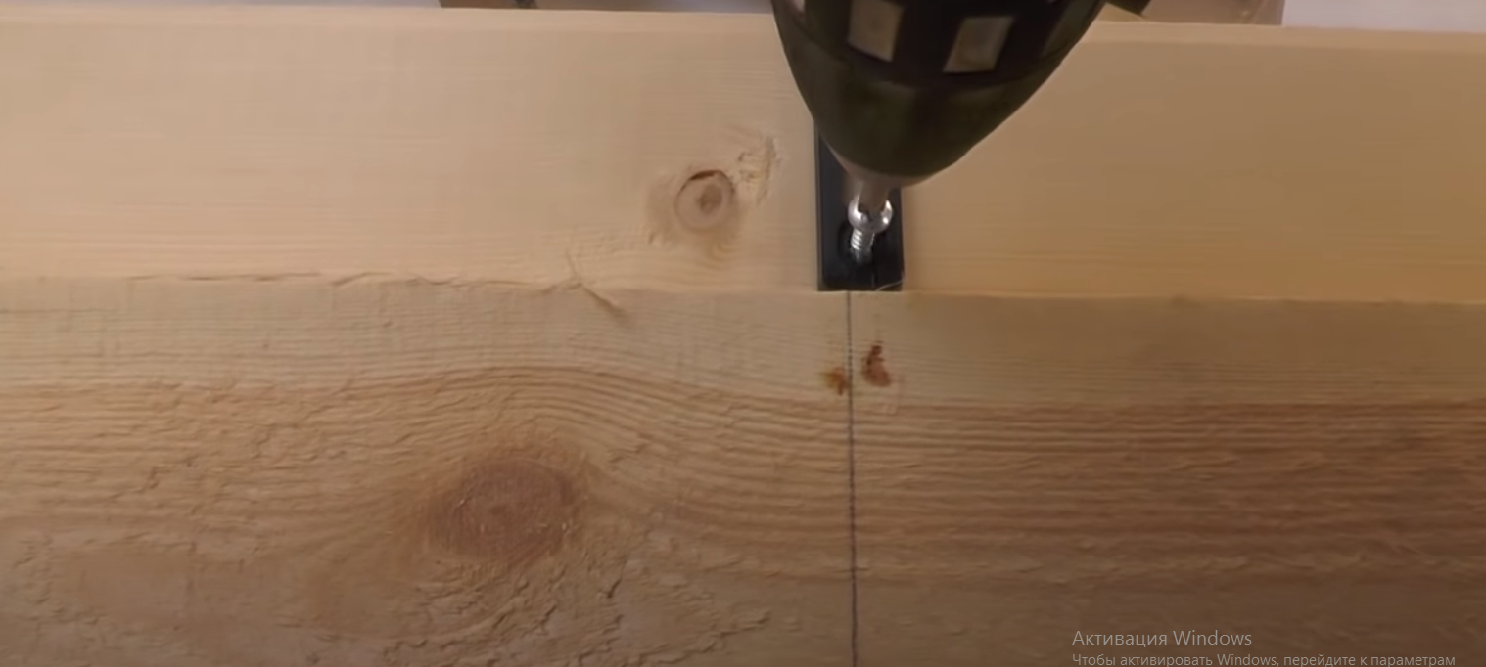
Второй и третий варианты значительно проще, так как метизы с маленькой шляпкой сложны в монтаже. Доска может треснуть, если вкручивать саморез слишком быстро. Кроме того, кляймер можно переставить, саму конструкцию – разобрать.
Секреты мастеров:
- Обработать антисептиком следует не только вагонку, но и обрешётку, так как она также подвержена коррозии.
- Конструкция должна проветриваться, поэтому на каждой стене стоит предусмотреть вентиляционное отверстие (можно разместить его так, чтобы скрыть от глаз).
- Доски устанавливаются горизонтально, если помещению нужно придать объём, и вертикально – если необходимо зрительно увеличить высоту.
- При горизонтальном монтаже установку лучше начать сверху. Последний ряд разместится у пола, где будет монтироваться плинтус – он хорошо спрячет подрезку.
- Перед финишной отделкой вагонку следует отшлифовать, обезжирить, устранить мелкие изъяны, так как в дальнейшем исправить их не получится.
